2015. gada februārī,
Valmierā

STRUKTURĒTĀ DIALOGA
VIDZEMES REĢIONĀLĀ KONFERENCE
20.02.2015. no 10:00 līdz 14:00 Valmierā
Valmieras integrētā bibliotēka, Cēsu 4

Uzaicinājums jauniešiem un pašvaldību lēmumu pieņēmējiem piedalīties
Strukturētā dialoga Vidzemes reģionālajā konferencē
par jauniešu politiskās līdzdalības iespējām

Konferences galvenā tēma ir jauniešu iespēju veicināšana politiskai līdzdalībai. Konferences laikā tiks apskatīti jauniešu politiskās līdzdalības piemēri Vidzemes pašvaldībās un attīstītas idejas no notikušajām strukturētā dialoga diskusijām “Kafija ar politiķiem”.

KONFERENCES DARBA KĀRTĪBA

09:30 Reģistrēšanās
10:00 Konferences atklāšana, iepazīšanās
īsa atklāšana, dalībnieku savstarpējā iepazīšanās
10:30 Kas ir Strukturētais dialogs un Jauniešu politiskā līdzdalība?
piemēri no strukturētā dialoga diskusijās iesaistītajām pašvaldībām – Burtnieku, Gulbenes, Madonas novadiem un Valmieras pilsētas
11:15 Jauniešu politiskās līdzdalības piemēri Vidzemes pašvaldībās
jauniešu politiskās līdzdalības piemēri dažādos līmeņos – piemēri no Vidzemes plānošanas reģiona, Gulbenes un Mazsalacas novadiem
12:00 Kā veicināt jauniešu politisko līdzdalību?
darbs grupās, attīstot idejas no strukturētā dialoga diskusijām “Kafija ar politiķiem”
13:00 Ieteikumi jauniešu politiskās līdzdalības veicināšanai
prezentācijas, ieteikumu apkopošana
13:30 Kopsavilkums, noslēgums

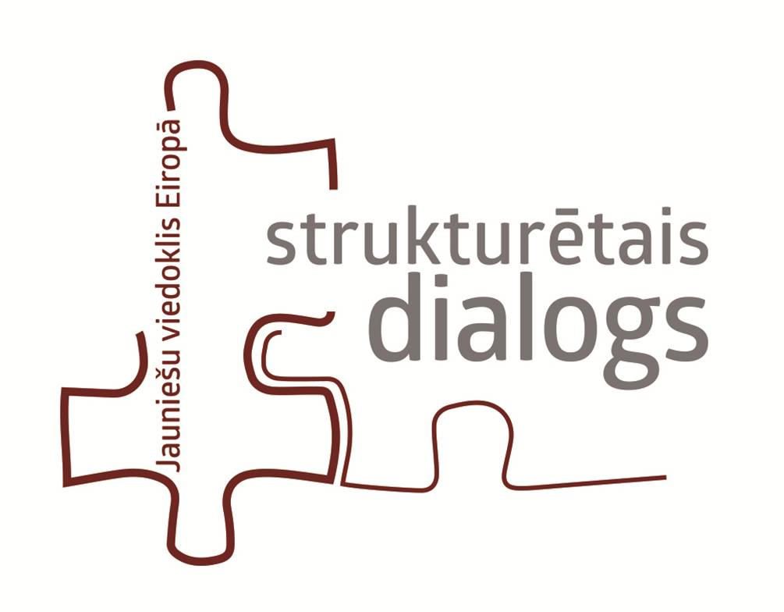
Konference tiek organizētas strukturētā dialoga ietvaros, kas Eiropas Savienībā sniedz iespēju jauniešiem iesaistīties diskusijās ar lēmumu pieņēmējiem par jautājumiem, kas ietekmē pašus jauniešus.
Strukturētā dialoga pasākumus organizē Latvijas Jaunatnes Padome (LJP) sadarbībā ar koordinatoru Vidzemes reģionā nodibinājumu Valmieras novada fonds.
Vairāk par strukturēto dialogu: www.ljp.lv.

Papildus informācija un pieteikšanās konferencei Valmierā: Gundega Siliņa, gundega.silina@vnf.lv, t.27820430.

